Vuurwerk bij Reuring in Koekange
Door Peter Nefkens op zaterdag 16 december 2017 15:19
- 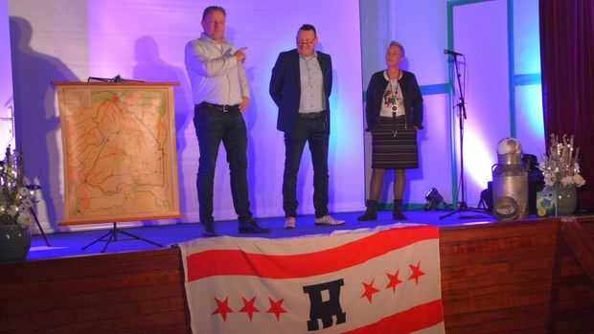
Première Reuring in Koekange © Artizzl Media / Peter Nefkens
Koekange - De première van de oudejaarsconference van 'de drie van Reuring' uit Zuidwolde, bracht vrijdagavond letterlijk vuurwerk in Koekange.
Rijen lang stonden de auto’s vrijdagavond langs de Dorpsstraat en andere wegen in Koekange geparkeerd. Verkeersregelaars moesten ingezet worden om alles in goede banen te leiden en de politie had goudgeld kunnen verdienen met het bekeuren van foutparkeerders. Het conferencierstrio Reuring uit Zuidwolde keek de ogen uit bij aankomst in het dorp.
Koop Drost, Jaap Wieken en Cisca den Uijl verkneukelden zich op een overvolle zaal, waar zwetende obers volle bladen bieren wijn rondzeulden om iedereen van nieuw vocht te voorzien. Met harde knallen werden bij hun positieven gebracht: al die auto’s waren van mensen die naar de grote vuurwerkshow van de firma Kuiper waren gekomen, niet voor Reuring.

Nooit gehad
‘Zo’n ontvangst hebben we nog nooit gehad’, liet Koop Drost zich ontvallen, terwijl ook in de zaal vuurwerkgeluiden te horen waren. Kuiper is dan ook direct het eerste onderwerp dat besproken wordt op het podium, ten aanschouwe van toch dik zeventig man/vrouw publiek. Dit keer geen conference over Zuidwolde alleen, dan hadden ze ook niet naar Koekange hoeven komen, maar over de hele provincie Drenthe, de zuidwesthoek in het bijzonder.
De eerste namen van bekenden komen langs, zoals van Hilco Dekker, de Meppeler met Koekanger roots en een vers verleden bij de veteranen van Vitesse’63. Het gaat over de Jan ten Kate-rotonde bij Koekangerveld en staande wordt door de zaal het Drents volkslied gezongen, twee keer zelfs, want dat moest natuurlijk ook in het Drents.

Op stoom
Met name de mannen komen snel op stoom. Koop Drost schreef de conference, wat hem een voorsprong gaf op de andere twee. Jaap Wieken laat zijn innemende lach meermaals horen en gaat in sneltreinvaart mee met Drost. Cisca den Uijl heeft wat minder vaart in haar bijdragen en ziet en hoort zangeres Lobke Klein twee liedjes zingen die Den Uijl geschreven heeft. Mooie teksten, mooi gezongen op muziek van Michel Fugains ‘Une belle histoire’ en Alice Cooper’s ‘How you gonna see me now.’
Dat er veel is gebeurd in de provincie Drenthe, merkten de drie bij het verzamelen van de onderwerpen. Natuurlijk de val van CdK Jacques Tichelaar, de ijsbaanperikelen met Hoogeveen en Assen als middelpunt en de arrestatie van twee directeuren van de Bikkel groep. RTV Drenthe komt aan bod, waarbij Margriet Benak – geboren Nijeveen – als een ‘wilde rooie’ wordt neergezet, maar ook als woordvoerder van Tichelaar. Weervrouw Loes van der Laan wordt een supermooi meisje genoemd. ‘Totdat ze haar mond opendoet.’ Het Veenkoloniaals Drents wordt wat minder gewaardeerd. ‘Wij spreken Rieste-Drents’, benadrukt Drost.

Instemming
In de zaal klinkt volop instemming en wordt gul gelachen bij de grappen vanaf de bühne. Soms iets grof, waardoor enkele toehoorders hun hand voor hun mond slaan. Het hoort bij een conference. Jaap Wieken wil de Chinezen van Giethoorn ook naar Drenthe halen. ‘Zo groot moeten we het ook aanpakken’, vertelt hij, uiteraard voorzien van argumenten. Na de pauze leest Den Uijl op plechtige wijze een gedicht voor van Jan Veenstra, de schrijver uit Linde. Applaus is haar deel. Het wordt na de pauze wel iets rommeliger, wat wel vaker is bij zo’n première. Het doet weinig af aan het mooie programma dat de drie neerzetten en waar smakelijk om gelachen wordt. Liefhebbers van een goede oudjaarsconference kunnen nog terecht in Alteveer (vanavond), Zuidwolde (22 en 23 december), de Tamboer in Hoogeveen (29 december) en in Fort (30 december). Er zijn nog kaarten voor, ook aan de zaal.

